Examiner les propriétés géométriques de solides à 3D
Reconnaître et décrire les propriétés géométriques d’un solide donné  « Ce solide à 3D a 2 bases carrées, 4 faces rectangulaires, 12 arêtes et 8 sommets. »  Ou bien, « Ce solide à 3D a 2 bases rectangulaires, 2 faces carrées, 2 faces rectangulaires, 12 arêtes et 8 sommets. » | Regrouper des solides qui partagent les mêmes propriétés géométriques  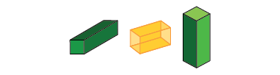  « Tous ces solides ont les mêmes propriétés géométriques, ce sont donc tous des prismes à base carrée. » | Construire des solides en fonction de propriétés géométriques données  « J’ai créé une pyramide à base carrée. Elle a 4 faces triangulaires et 1 base carrée. » | Trier, classer et nommer des solides en utilisant des propriétés géométriques  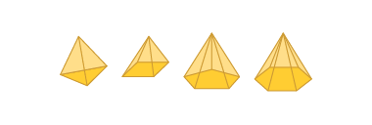  « Toutes les pyramides ont des faces qui sont des triangles congruents. »
Observations et documentation

Composer et décomposer des solides à 3D
Construire des squelettes de solides à 3D en les décomposant en figures à 2D et les appariant  « J’ai commencé par faire un carré comme base, puis j’ai ajouté les faces triangulaires congruentes. » | Reconnaître des développements de solides à 3D en les pliant  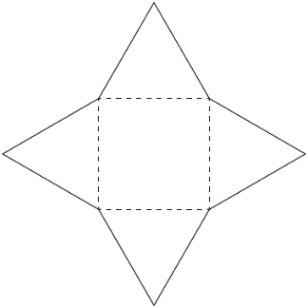  « J’ai plié ce développement et formé une pyramide à base  carrée. » | Reconnaître des développements de solides à 3D en les décomposant et les appariant (visualisation)  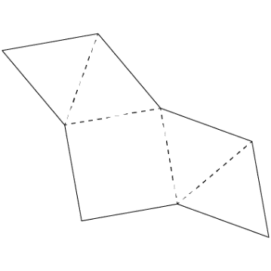  « Lorsque j’imagine le plier dans ma tête, je vois les triangles congruents s’enrouler autour du carré pour former une pyramide. » | Construire et déconstruire des solides de manière flexible en utilisant des squelettes et des développements  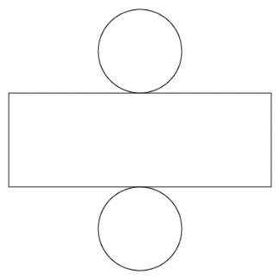  « Ce développement va créer un cylindre, mais je ne peux pas créer le squelette d’un cylindre, car il n’a pas de sommets ni d’arêtes. »
Observations et documentation

